Título del proyecto: “Soy tu padrino y te quiero acompañar”
Este proyecto, fue comenzado en el 2009 y si bien es realizado en otras instituciones, para nuestra comunidad educativa resultó realmente innovador. Fue notorio el impacto que ha tenido en nuestras prácticas docentes y sobre todo como experiencia personal y en relación con el área de la convivencia de los alumnos participantes del mismo.
El proyecto nació como respuesta concreta a tres circunstancias muy claramente reconocidas dentro de nuestro ámbito escolar. A saber:
- La articulación escolar entre niveles
- La finalización de una etapa en el itinerario educativo del alumno y el comienzo de otra
- La necesidad en el afianzamiento de lazos de convivencia que generen en forma positiva la sensación de pertenencia.
Este proyecto es un firme compromiso de convivencia generando vínculos que a su vez matizan de forma inigualable dos etapas esenciales en la vida de toda/o estudiante.
Dentro de este marco, nuestra institución se planteó qué hacer. En un mundo cambiante y acelerado, divergente y evolutivo, las respuestas deben continuar esa línea sin descuidar al sujeto de nuestro hacer cotidiano: nuestros alumnos. Personas reales, en formación, ávidos de los pasos que nosotros, los adultos, los acompañamos a dar.
El proyecto está, por lo tanto, sustentado en la vivencia, en la experiencia personal que cada uno va a realizar, en la forma que esto quedará guardado en la memoria emocional y será rescatado oportunamente a la hora de resolver los desafío innumerables a los que se expone cada alumno al transitar por su itinerario escolar.
Dentro de nuestro nivel, pudimos observar que tanto nuestros alumnos de primer grado como los de séptimo, se encontraban en las puerta, entrante y saliente, de una etapa.
Es sabido, el cambio de un nivel escolar a otro, genera en los alumnos dificultades diversas. En el caso del ingreso a la escuela primaria, esas dificultades pueden incidir en forma negativa generando distintas situaciones no deseadas difíciles de superar, revertir y que no hacen más que poner en evidencia el fracaso escolar como una problemática no solamente individual, sino de toda la comunidad, fundamentado en realidad en un fracaso del sistema. Hacer antes que solucionar, debemos dar herramientas que les permitan a ellos, ser protagonistas de su historia escolar. Sintiéndose seguros, confiados y acompañados. No para no equivocarse, sino más bien para no rendirse, para saber continuar y por sobre todo querer hacerlo.
El enfrentar el desafío con actitud positiva es un hábito de suma importancia para todo el itinerario, en realidad para la vida. La experiencia concreta de tener un padrino, un igual, más grande que lo lleva de la mano, a lo que él mismo algún día será. Crear así en referente concreto con nombre y apellido.
Para los alumnos de séptimo grado, un volver a mirarse, a través del tiempo en los ojos de esos pequeños que ahora son lo que ellos fueron entonces. Tomar conciencia del tiempo que ha pasado, de los cambios y de las capacidades adquiridas. Ha llegado el momento de dar un gran paso y seguir camino, pero con una mochila llena de experiencia. El espejo de la vida les devuelve una imagen ya crecida. Sustentar un afianzamiento de su propia autoestima, creemos que es una de las herramientas básicas para enfrentar la próxima etapa.
Intentamos desde esta concepción educativa borrar la fractura que se produce en el cambio de niveles, o al menos suavizarla.
Los cambios y las crisis son necesarios para crecer, pero no es bueno atravesarlos solos, y no es referencia concreta a otro, sino a la acumulación de experiencias y valores logrados por cada uno en función de los caminos que hemos propiciado dentro de nuestro nivel primario.
Nuestro proyecto busca ser respuesta a la problemática de la inserción del alumno al nuevo nivel, articulando dentro del mismo nivel. Este proyecto, que se extiende, no solamente a una actividad aislada del momento, sino a un proceso global anual es un caminar lento paso a paso. En síntesis, buscamos una forma concreta de articular el cierre de una etapa y la apertura de otra. Facilitar ese pasaje ha sido nuestro desafío, meta y gratificación.
Nuestra institución desde su PEI contempla puntualmente la formación de integral de la persona y es dentro de esta concepción que se enmarca también este proyecto, con una mirada cristiana, social y cultural comprometida con la realidad.
Este proyecto fue enfocado, fundamentalmente, desde la gestión institucional, en un marco netamente profesional, pero con la apertura a toda la comunidad educativa posibilitando una participación integra. Es un proyecto intrainstitucional. No se han hecho juicios valorativos de los niveles anteriores y posteriores al nuestro, todo lo contrario, hemos buscado desde la gestión directiva de nuestra institución abrir las puertas a todos y todas, los que vienen de nuestra institución, de otras. Los que continuarán su itinerario en nuestro establecimiento y los que optarán por otras propuestas. De todos y para todos por igual. Cada nivel tiene su propia identidad. El nuestro, también, pero nos da la sensación de ser, justamente el espacio de entrelazado, de unión en este proceso de escolaridad.
Nos propusimos los siguientes objetivos:
- Integrar a la comunidad educativa.
- Despertar la reflexión personal, crítica y emotiva.
- Jerarquizar las etapas de la vida escolar en función de los logros adquiridos.
- Revalorizar el itinerario educativo personal y grupal.
- Sustentar medios de vinculación emocional y cognitiva.
- Generar situaciones emotivas agradables que faciliten un espíritu alegre, contenedor y creador para desarrollar situación de aprendizaje más significativo.
- Afianzar el proceso de socialización de los alumnos, la autoestima y la autonomía
personal.
- Generar un clima de afecto y confianza que propicie la toma de conciencia de su propia cultura y de su propia identidad
- Promover experiencias de interacción con distintas personas y en distintos ámbitos.
- Intercambiar conocimientos, experiencias, juegos, intereses con pares y con otros.
- Incentivar la creatividad
-Desarrollar el pensamiento crítico

PARTICIPACIÓN DE LA COMUNIDAD
- Equipo directivo
- Docentes
- Alumnas/os
- Familias
ACTIVIDADES
- Clases compartidas.
- Juegos compartidos.
- Lecturas compartidas.
- Cartas y cuentos.
- Música.
- Plástica.
- Acompañar momentos.
- Entrega de buzos.
- Día del amigo.

SOY TU PADRINO Y TE QUIERO ACOMPAÑAR


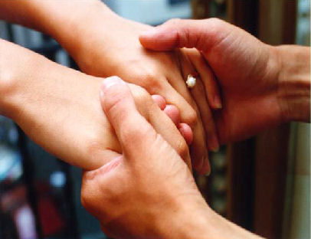

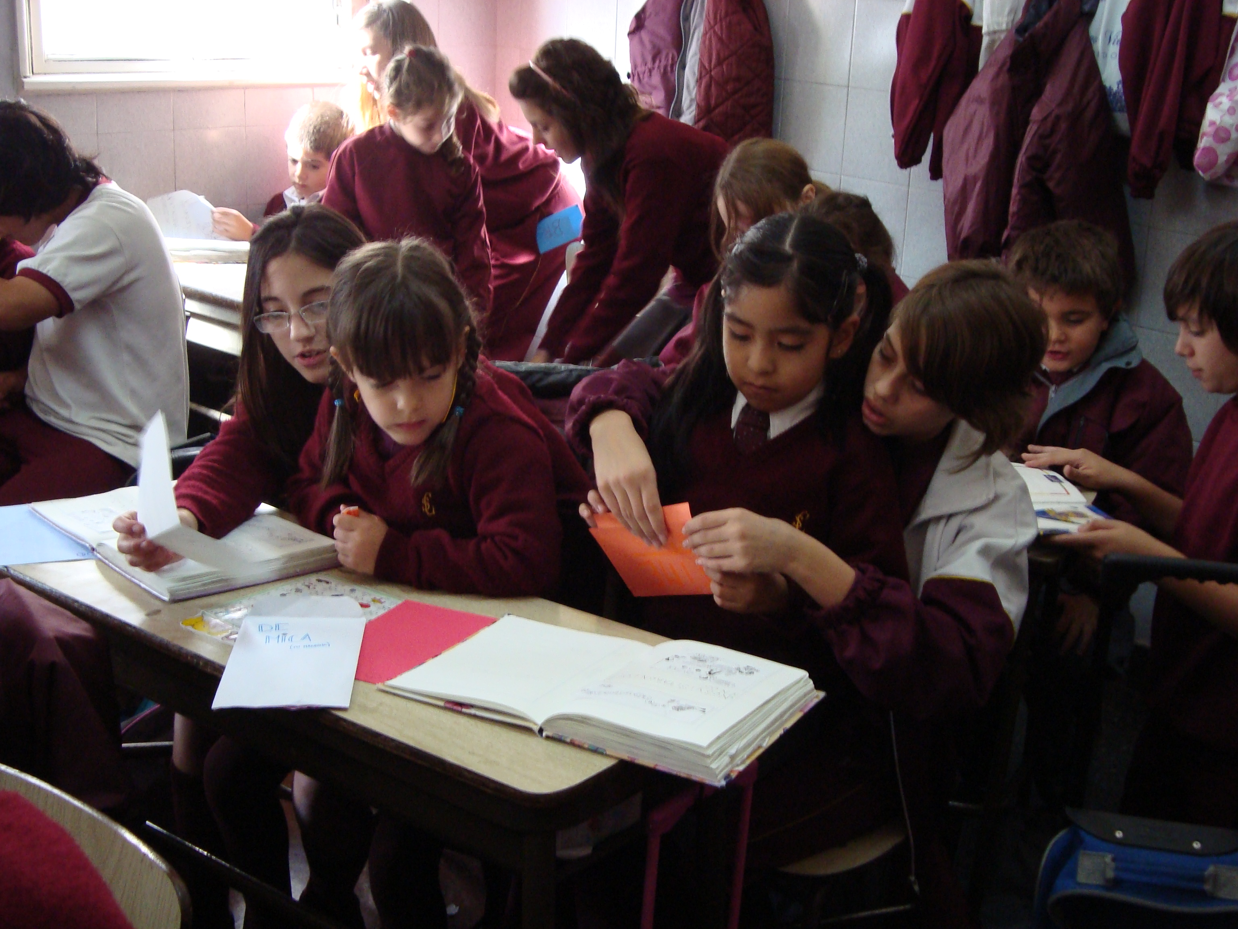
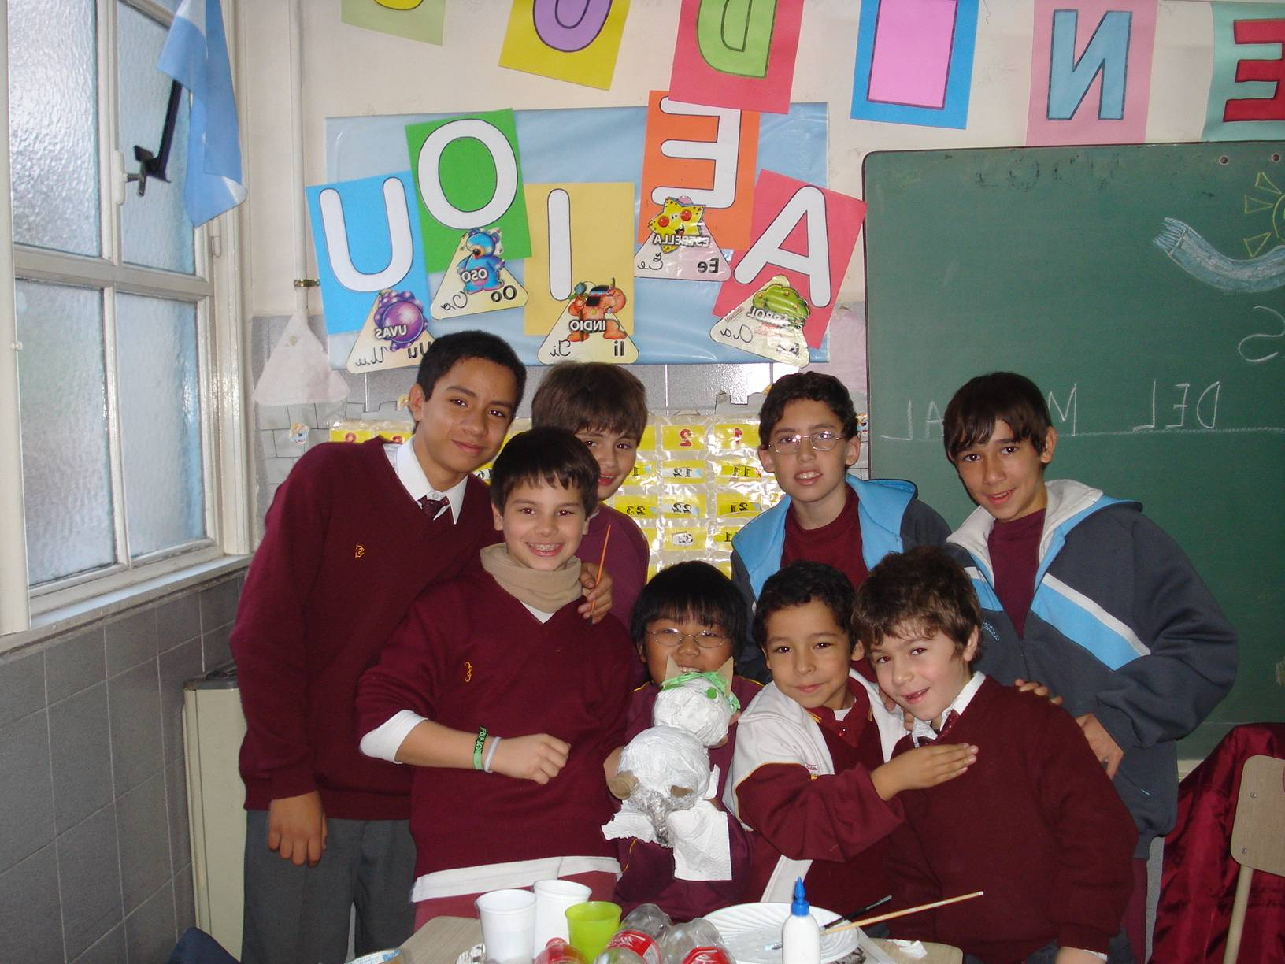
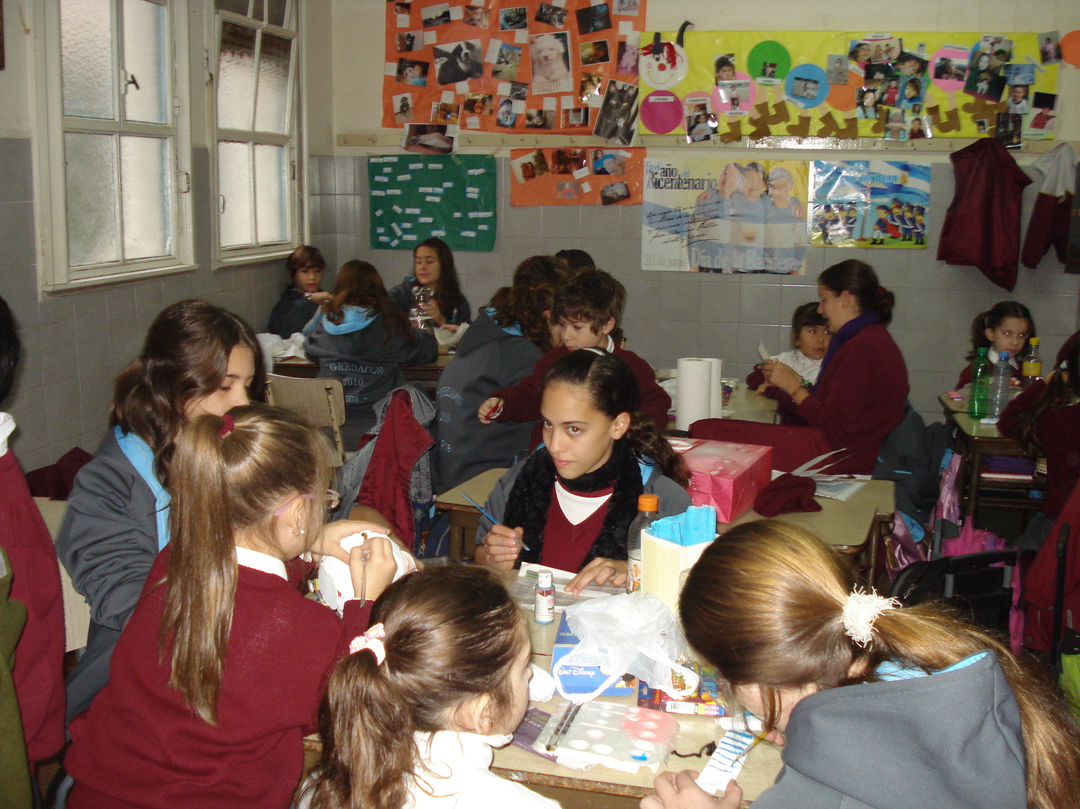
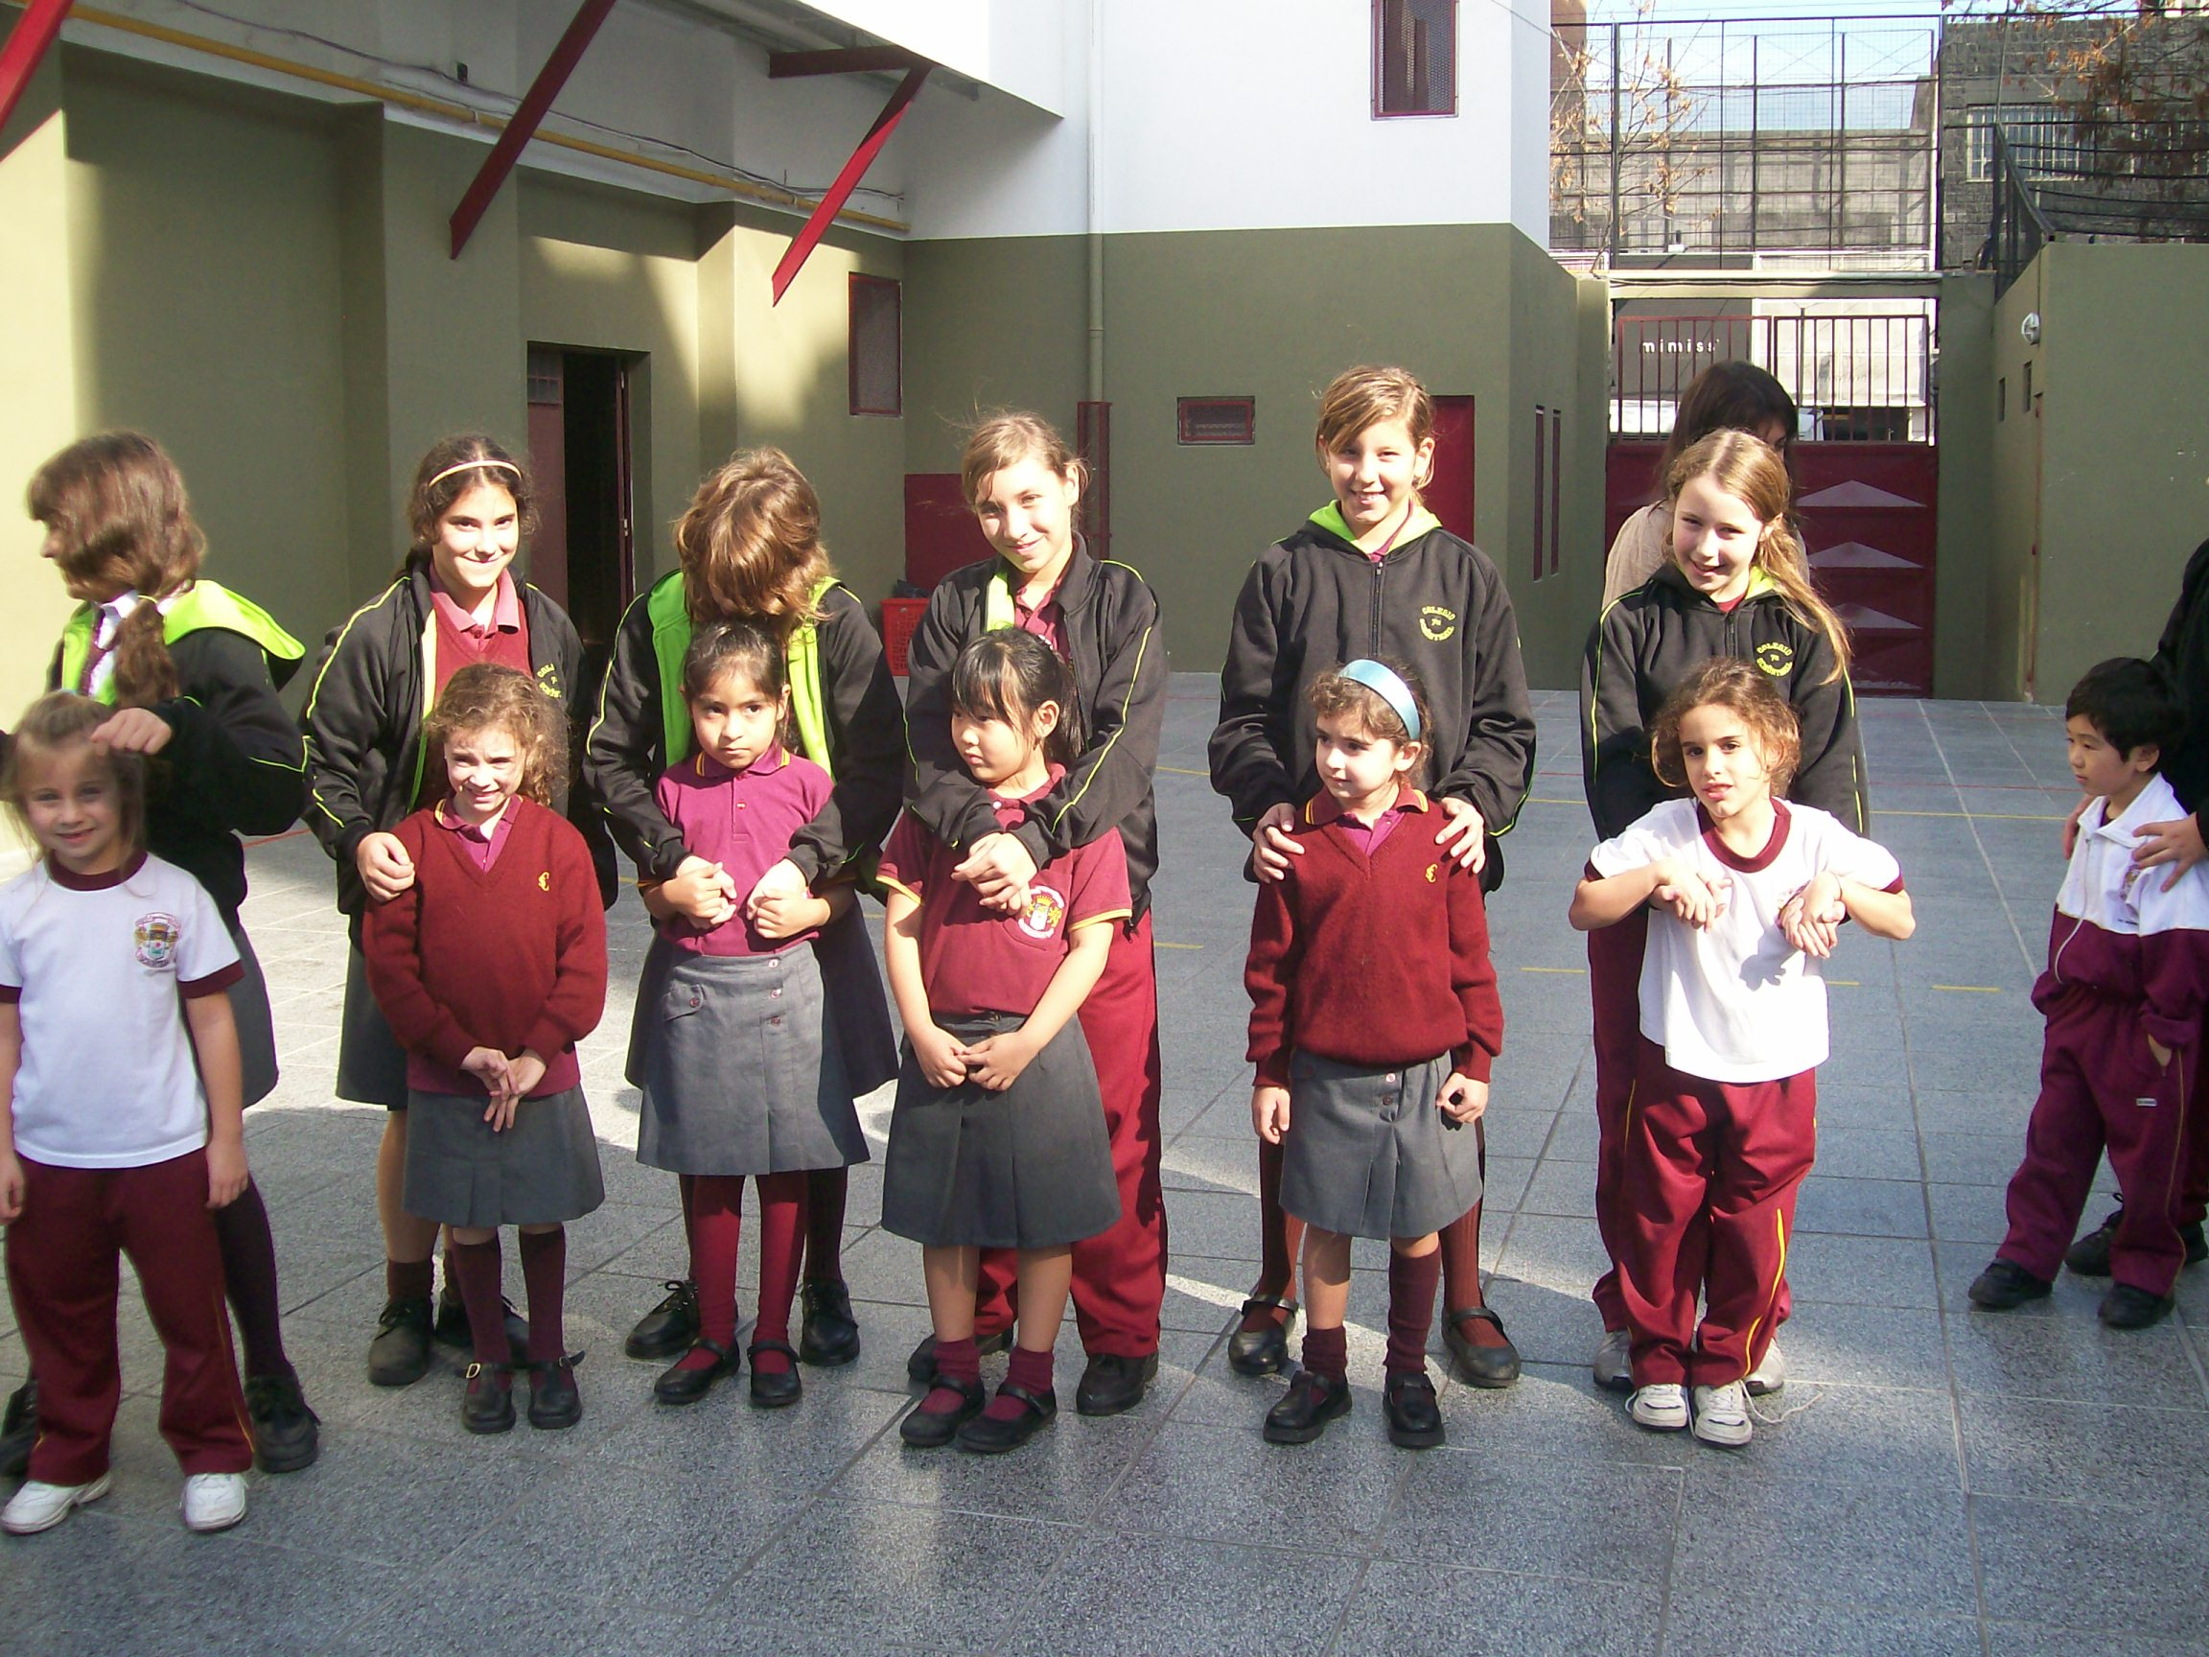
Ha llegado el momento de dar un gran paso y seguir camino…
APRENDIZAJES SIGNIFICATIVOS
Experimentar.
Percibir.
Hacer.
Participar.
Sentir.
OBJETIVOS
Creatividad.
Generosidad.
Pensamiento critico.
Integración.
Jerarquizar las etapas de la vida.
Socialización.

LOS CHICOS DICEN…

- “Me parecieron muy divertidas y tiernas las actividades que hicimos juntos.”
- “Estoy muy feliz por conocer a mi ahijado. Fueron muy divertidos los momentos compartidos con él.”
- “El encuentro con nuestros ahijados fue muy lindo y emocionante.”
- “La experiencia con mis ahijadas fue hermosa. La pasé genial, porque mis ahijadas son muy tiernas. Tenemos una relación muy linda y eso me encanta.”
- Me sentí muy bien por conocer a mi ahijado, por saber que es alguien bueno, cariñoso y muy tierno.”
- “Me pareció muy divertido y creativo compartir momentos con ellos.”

